Ausbrüche in medizinischen Behandlungseinrichtungen und Alten- und Pflegeheimen

Aktive Ausbrüche, also Ausbrüche für die jeweils ein neuer Fall in MW 16/2023 übermittelt wurde, kommen in 55 medizinischen Behandlungseinrichtungen (Vorwoche: 62) und in 20 Alten- und Pflegeheimen (Vorwoche: 14) vor (s. gestrichelte braune Linien in Abbildung xx und Abbildung xx). In MW 16/2023 wurden dem RKI 385 neue COVID-19-Fälle in Ausbrüchen in medizinischen Behandlungseinrichtungen und 194 Fälle in Ausbrüchen in Alten- und Pflegeheimen übermittelt.

Die Anzahl der ausbruchsassoziierten Fälle geht in medizinischen Behandlungseinrichtungen und in Alten-/Pflegeheimen sind deutlich gefallen und befinden sich auf einem niedrigen Niveau.

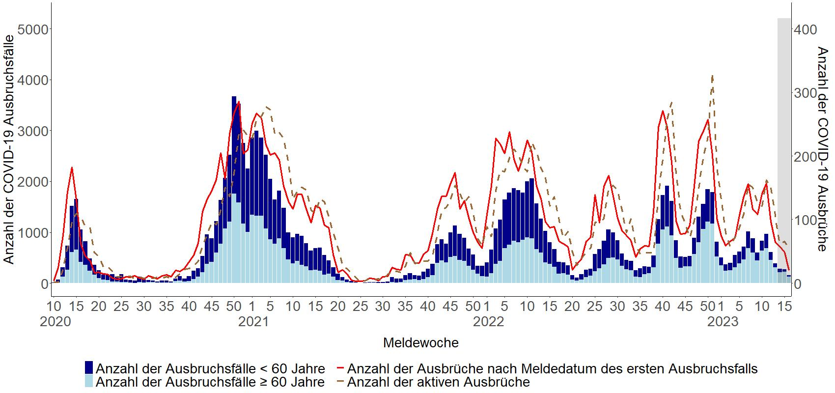

Abbildung xx: Übermittelte COVID-19-Ausbrüche in medizinischen Behandlungseinrichtungen mit mindestens 2 Fällen nach Meldedatum des ersten Ausbruchsfalls seit MW 10/2020 (Datenstand 25.04.2023, 00:00 Uhr). Insbesondere für die letzten drei Meldewochen sind Nachübermittlungen für Ausbrüche zu erwarten (graue Balken). Die Ausbruchsfälle umfassen nicht nur Patientinnen und Patienten, sondern auch Personal und Besucherinnen und Besucher.

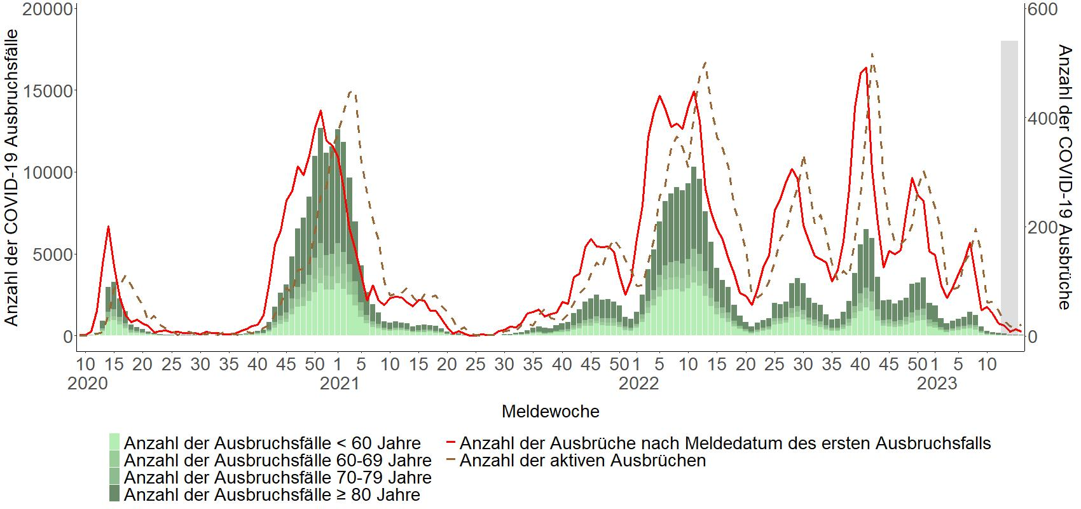

Abbildung xx: Übermittelte COVID-19-Ausbrüche in Alten- und Pflegeheimen mit mindestens 2 Fällen nach Meldedatum des ersten Ausbruchsfalls seit MW 10/2020 (Datenstand 25.04.2023, 00:00 Uhr). Insbesondere für die letzten drei Meldewochen sind Nachübermittlungen für Ausbrüche zu erwarten (graue Balken). Die Ausbruchsfälle mit der Angabe <60 Jahre umfassen auch Besucherinnen und Besucher sowie Mitarbeitende der Einrichtungen.